Найдем корни уравнения приближенно графическим методом:
2^{x} - 3/x = 0
ε = 0.001
Немного теории (писать не нужно, только читать):
Используем для этого Метод половинного деления (метод дихотомии)..
Считаем, что отделение корней произведено и на интервале [a,b] расположен один корень, который необходимо уточнить с погрешностью ε.
Итак, имеем f(a)f(b)<0. Метод дихотомии заключается в следующем.
Определяем половину отрезка c=1/2(a+b) и вычисляем f(c). Проверяем следующие условия:
1. Если |f(c)| < ε, то c – корень. Здесь ε - заданная точность.
2. Если f(c)f(a)<0, то корень лежит в интервале [a,c].
3. Если f(c)f(b)<0, то корень лежит на отрезке[c,b].
Продолжая процесс половинного деления в выбранных подынтервалов, можно дойти до сколь угодно малого отрезка, содержащего корень ξ.
Так как за каждую итерацию интервал, где расположен корень уменьшается в два раза, то через n итераций интервал будет равен:
bn-an=1/2n(b-a)
В качестве корня ξ. возьмем 1/2(an+bn). Тогда погрешность определения корня будет равна (bn – an)/2. Если выполняется условие:
(bn – an)/2 < ε
то процесс поиска заканчивается и ξ = 1/2(a_{n}+b_{n}).

Решить приближенно уравнение графическим способом 2^{x} - 3/x = 0
или 2^{x} =3/x
Решение. Построим на одной координатной плоскости (!!! у меня на двух, чтобы было видно) графики функций: у=3/х (гипербола из двух ветвей) и у= 2^{х} (график показательной функции-кривая)
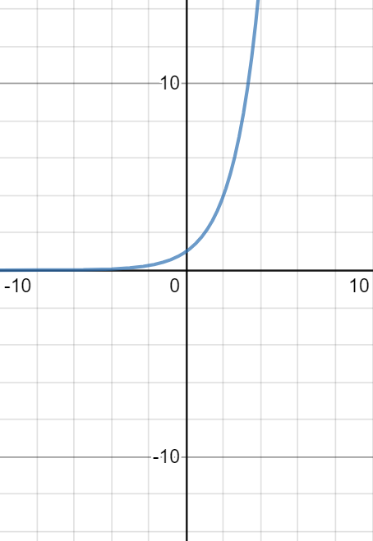
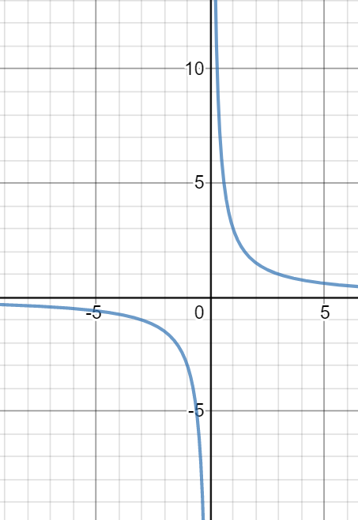

Отметим на чертеже точку пересечения этих графиков.
Графически можно определить, что точка пересечения этих графиков x Є [1; 2]
Число шагов, необходимых для достижения заданной точности определяется неравенством:

h ≥ (log₂((b-a)ε)+1= (log₂1000)+1=10

Обозначим: F(x) =2^{x} - 3/x
F(1)=2¹ -3/1=-1; F(2)=2² -3/2=2.5
Поскольку F(1)*F(2)<0 (т.е. значения функции на его концах имеют противоположные знаки), то корень лежит в пределах [1;2].
1.Находим середину отрезка: c = (1 + 2)/2 = 1.5
F(x) = 0.828>0
F(c) = -1
Поскольку F(c)•F(a) < 0, то b=1,5
2.Находим середину отрезка: c = (1 + 1.5)/2 = 1.25
F(x) = -0.0216
F(c) = 0.828
Поскольку F(c)•F(b) < 0, то a=1.25
3.Находим середину отрезка: c = (1.25 + 1.5)/2 = 1.375
F(x) = 0.412
F(c) = -0.0216
Поскольку F(c)•F(a) < 0, то b=1.375
4.Находим середину отрезка: c = (1.25 + 1.375)/2 = 1.313
F(x) = 0.198
F(c) = 0.412
Поскольку F(c)•F(a) < 0, то b=1.313
Остальные расчеты сведем в таблицу.
N | c | a | b | f(c) | f(x) | ε
1 | 1.5 | 1.5 | 2 | -1 | 0.8284 | 0.5
2 | 1.25 | 1.25 | 1.5 | 0.8284 | -0.02159 | 0.25
3 | 1.375 | 1.375 | 1.5 | -0.02159 | 0.4119 | 0.125
4 | 1.3125 | 1.3125 | 1.375 | 0.4119 | 0.198 | 0.0625
5 | 1.2813 | 1.2813 | 1.3125 | 0.198 | 0.08903 | 0.03125
6 | 1.2656 | 1.2656 | 1.2813 | 0.08903 | 0.03394 | 0.01563
7 | 1.2578 | 1.2578 | 1.2656 | 0.03394 | 0.00624 | 0.00781
8 | 1.2539 | 1.2539 | 1.2578 | 0.00624 | -0.00766 | 0.00391
9 | 1.2559 | 1.2559 | 1.2578 | -0.00766 | -0.000709 | 0.00195
Таким образом, в качестве корня можно принять:
x=(1.2559+1.2578)/2 = 1.2568
Ответ:x = 1.2568; F(x) = -0.000709

